数字电路课程设计报告



课程设计题目 交通灯控制器
学 院 自动化学院
指 导 老 师 赵党军
专 业 班 级 电信2303班
学 号 8207230322
姓 名 樊博文
日 期 2025年上学期

目录
第一章 目的和意义 1
1.1 设计目的 1
1.2 课程在教学计划中的地位和作用 2
第二章 系统设计 3
2.1 系统要求 3
2.1.1 基础功能 3
2.1.2 拓展功能 4
2.2 方案设计 4
2.2.1 设计原理 4
2.2.2 方案改进 10
2.3 系统效果分析 14
功能实现效果 14
系统运行稳定性 14
人机交互性与现实贴合度 15
第三章 调试 15
3.1 系统调试过程及结果 15
3.1.1 系统硬件验证 15
3.1.2 数码管调试 16
3.1.3 信号灯调试 17
3.1.4 按键调试 18
3.2 问题及改进 19
3.3 调试过程总结 20
第四章 总结、收获、体会和建议 22
4.1设计总结 22
4.2体会心得 23
附录 1：总原理图 25
附录 2：元器件明细表 28
参考文献 29

第一章 目的和意义

1.1 设计目的
在现代城市交通中，十字路口的交通灯控制系统承担着引导交通、疏导车流、避免冲突的重要任务。尤其在高峰时段，如何科学有效地安排不同方向的通行时间，确保主干道与支干道的协调运行，是城市交通管理中的关键问题。因此，设计一个功能完善、逻辑合理、具备倒计时和突发应对能力的交通灯控制系统显得尤为重要。
首先，交通灯控制系统可以有效提高路口的通行效率。通过主干道60秒、支干道25秒的绿灯时长控制，并在两者转换之间设置5秒的黄灯过渡时间，可以合理组织车辆通行节奏，减少因信号混乱带来的拥堵和等待。特别是在早晚高峰或节假日期间，有效的信号灯配时对于提升道路运行效率、缓解交通压力具有重要意义。
其次，倒计时显示功能可以提升驾驶员的预判能力和行车安全性。通过为南北与东西方向各配备一组数码管，实时显示当前信号灯剩余时间，使驾驶员能够清晰掌握信号变化趋势，从而减少急刹、抢行等危险行为，提高整体通行的安全性与稳定性。
再次，本系统的紧急控制设计具有较强的现实针对性。在实际交通中，可能会出现如救护车通行、火警、交通事故等突发情况，需人为干预信号灯状态。通过在设计中加入紧急按键，可以实现主干道或支干道绿灯持续、另一方向强制红灯、倒计时暂停的功能，从而模拟和应对这些特殊场景，提升交通系统的应变能力。
此外，考虑到不同时间段对通行时长的需求不同，本系统还设计了通过拨码开关调整绿灯时间的功能，以模拟早高峰与夜间等不同交通流量下的调度策略，增强系统的灵活性和智能性。同时，在绿灯进入最后5秒和黄灯阶段加入“闪烁提示”，可以增强驾驶员的注意力，提前准备变灯操作，从而进一步保障通行安全。
本设计通过仿真与硬件实现，构建了一个具备基本通行控制、倒计时显示、紧急模式切换和时间参数可调的交通灯控制器系统。它不仅贴近现实应用场景，更结合了多项实际交通管理中常见的需求与问题，是一次理论与实践相结合的综合性训练。该系统的设计有助于学生理解数字逻辑在交通领域的实际应用，提升工程思维和动手能力，为今后从事相关智能交通控制系统的开发打下坚实基础。

1.2 课程在教学计划中的地位和作用
数字电路是电子信息类专业的学科基础课，可以为单片机原理及应用和数字集成电路设计等后续课程的学习奠定基础，在整个专业课程体系中占有重要地位。
本次数字电路课程设计在教学计划中起到了巩固和深化理论知识的重要作用。在前期的课程学习中，学生主要通过理论课程学习数字电路的基本概念和原理。然而，理论知识只有通过实践才能真正理解和掌握。在本次课程设计中，学生需要将所学的数字电路知识应用到实际设计中，通过设计、仿真和调试一个具体的电路系统，将理论知识转化为实际操作技能，从而达到理论与实践相结合的教学目标。
数字电路课程设计是电气信息类专业的一门重要实践性课程，具有不可替代的地位和作用。这门课程的主要任务是对先修课程中所学到的理论知识进行进一步的巩固和提升，使学生不仅能够掌握基本的数字电路理论，还能够将这些理论知识应用到实际的设计和实验中去，从而培养他们解决实际问题的能力。
在数字电路课程设计中，学生需要通过动手实践，系统地学习和掌握数字系统的分析、设计、调试和测试方法。这些技能对于未来的工程实践至关重要。在分析阶段，学生需要学会如何对一个数字系统进行需求分析和功能定义，明确设计目标和技术指标；在设计阶段，学生需要运用所学的逻辑设计和电路设计知识，选择合适的器件和工具，进行电路原理图的绘制和仿真验证；在调试阶段，学生需要通过搭建实际电路，运用调试工具，对电路进行调试和优化，解决出现的各种问题；在测试阶段，学生需要掌握测试仪器的使用方法，进行全面的性能测试和验证，确保电路的功能和性能符合设计要求。
通过这门课程的学习，学生不仅可以巩固和深化对数字电路理论的理解，还能提升他们综合运用知识的能力。在实践过程中，学生需要将所学的理论知识与实际操作结合起来，培养解决实际问题的能力和创新思维。同时，通过与同学的合作和交流，学生还可以锻炼团队合作和沟通能力，这对于他们未来的职业发展具有重要的意义。
此外，数字电路课程设计还注重培养学生的实验技能。在实验过程中，学生需要亲自动手进行电路的搭建和测试，这不仅可以提高他们的动手能力，还可以让他们更直观地理解和掌握数字电路的工作原理和性能特点。通过反复的实验和调试，学生可以积累丰富的实验经验，学会如何应对和解决实验中遇到的各种问题，从而提升他们的实验技能和工程素养。
本次课程设计以小组形式进行，需要学生之间的紧密合作和有效沟通。通过团队合作，学生能够互相学习、取长补短，共同完成设计任务。这不仅提高了学生的合作能力和沟通技巧，还培养了团队合作精神，为未来的职业发展打下良好的基础。
数字电路是电子信息类专业的学科基础课，可以为单片机原理及应用和数字集成电路设计等后续课程的学习奠定基础，在整个专业课程体系中占有重要地位。
本次课程设计是对学生综合素质的一次全面考验和提升。通过设计、仿真、调试和优化，学生不仅掌握了数字电路的知识和技能，还提高了自学能力、团队合作能力、创新能力和问题解决能力。这些综合素质的提升将对学生的全面发展和未来职业生涯产生深远的影响。
总之，本次数字电路课程设计在教学计划中具有不可替代的重要地位和作用。它不仅帮助学生巩固和提高了理论知识，还全面提升了学生的实践能力和综合素质，为他们未来从事相关专业工作打下坚实的基础。因此，这门课程在电气信息类专业的培养体系中具有重要的地位，对学生的全面发展和职业能力的提升具有深远的影响。

第二章 系统设计

2.1 系统要求

2.1.1 基础功能
- 信号灯控制
系统应具备两个方向（南北方向与东西方向）的红、黄、绿三色信号灯，分别对应每个方向的通行状态，依次完成红-绿-黄的切换，确保两个方向不能同时为绿灯，避免交通冲突。
- 通行时长设定
主干道（如南北方向）每次放行时长为60秒；
支干道（如东西方向）每次放行时长为25秒；
每次由绿灯转为红灯之间，需设置5秒黄灯，用于作为信号转换缓冲。
- 倒计时显示功能
每个方向均配备一组两位数码管，实时显示当前方向的剩余通行时间（红、绿、黄均需显示），使驾驶员提前知晓信号变化，有效提高通行安全性和判断力。
- 自动循环运行
系统应能够自动连续循环运行，不需外部手动切换，即完成主干道通行 → 黄灯 → 支干道通行 → 黄灯 → 主干道通行的周期性切换逻辑。

2.1.2 拓展功能
- 紧急状态优先通行控制
模拟交通突发状况（如急救、事故、重要车辆通行），通过按钮控制主干道或支干道进入紧急模式：
当前方向强制绿灯保持，另一方向红灯锁死；
倒计时计数器暂停，直到解除紧急状态；
保证在突发场景下的优先通行权与交通安全。
- 绿灯时间可调控制
模拟不同时段的交通需求变化（如早晚高峰、深夜车流减少），通过拨码开控制主干道或支干道的绿灯通行时间（如：白天60s/25s，夜间45s/15s），实现按需调度的动态信号周期设定功能。
- 信号灯闪烁提示功能
为提升通行提示的清晰度与紧迫感，系统应具备以下闪烁逻辑：
主/支干道绿灯在进入倒计时最后5秒时闪烁提醒；
黄灯周期内也采用周期闪烁的形式模拟真实路口黄灯过渡效果；
提高驾驶员对信号变化的警觉性和预判能力，提升实际道路安全系数。

2.2 方案设计

2.2.1 设计原理
本交通灯控制器系统基于同步时序电路原理设计，利用常用数字芯片构建整体的状态机控制、倒计时显示和信号输出电路。通过对时钟信号的分频、状态译码、计数器控制、数码管译码及LED灯显示等模块的协调工作，实现系统稳定的信号周期切换与视觉提示。

1. 倒计时计数与数码管显示模块
使用两片74LS192构成“十位 + 个位”倒计时器, 将设定的初始秒数（如60或25秒）倒计时，每秒递减1，并通过两个七段数码管显示当前倒计时数字。当倒计时为0时，输出一个低电平进位信号，供交通灯控制状态机使用。
74LS192 减法计数真值表如下：
~CLR | ~LOAD | DOWN↑ | Q值变化 | ~BOR
1 | 1 | ↑ | -1 | 低电平（到00时）
0 | X | X | 清零 | 高电平
X | 0 | X | 并行置数 | 高电平
表1 74LS192真值表
系统启动时，将设定的秒数送入D0~D3，引脚 ~LOAD = 0，并行加载初值。
之后，~LOAD = 1，模块进入计数状态。
每收到一个1Hz时钟信号的上升沿，DOWN端有效，数值减1。
当个位U20从0减到9时（即进位），会向U21（十位）发送一个进位脉冲，U21减1。
计数器的时间实时进行显示，模拟交通灯。
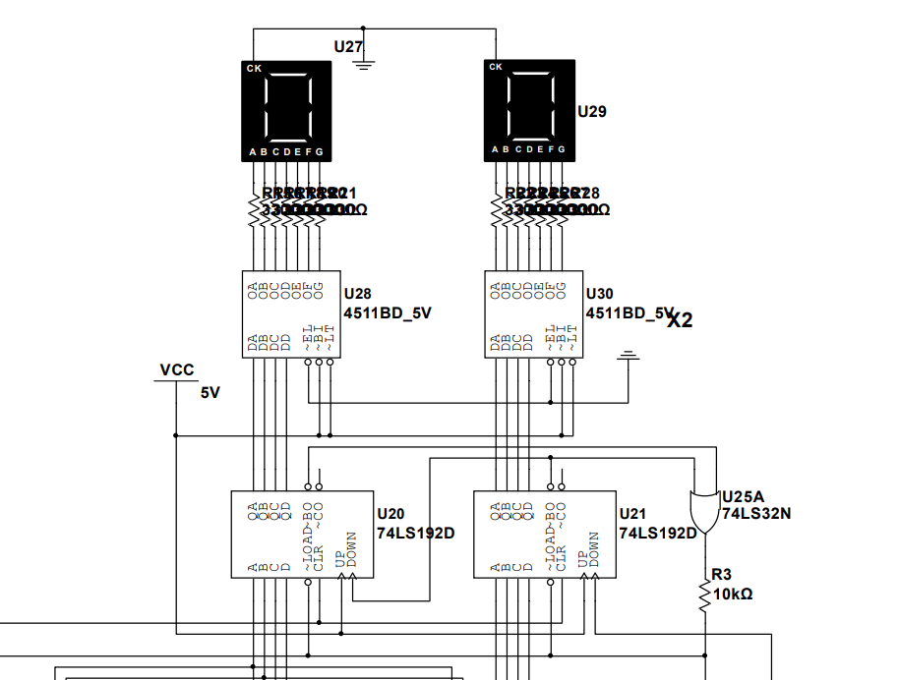
图1 倒计时原理图

2. 状态机与交通灯控制模块
通过一个状态计数器U9（74LS161）加译码器U15（74LS138），控制交通灯的阶段转换。每当倒计时为0时，从进位信号触发状态计数器加1，依次进入不同交通灯状态（主绿、主黄、支绿、支黄……）

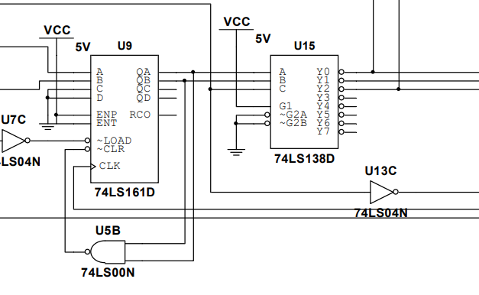
图2 交通灯状态选择

U9 是一个 4位同步二进制计数器（74LS161），用于表示当前的“交通灯状态编号”。它的输出 QA~QD 作为 状态编号（0000~1111）；每接收到一个有效时钟脉冲（CLK）时，计数器+1，进入下一个状态。
通过与非门74LS00判断借位信号有效；CLK 输入通过与非门和反相器（U7C）调制；
每当倒计时归零 → 借位信号有效 → 送入一个上升沿脉冲 → U9 计数器 +1。
状态译码器（74LS138，3线-8线译码器）输入：接U9的QA~QC（三位状态编号）；控制使能：G1高电平，G2A/G2B低电平 → 启用译码； 输出：Y0~Y7（共8个低电平有效输出），每次只有一个输出为低，其余为高；实现“状态编号 → 控制信号”的映射。

状态编号 | U9输出 | U15输出 | 控制灯
000 | 0000 | Y0低 | 主绿（60s）
001 | 0001 | Y1低 | 主黄（5s）
010 | 0010 | Y2低 | 主红（20s）
000 | 0000 | Y0低 | 主绿（重复）
表2 主路状态表

支路的状态与主路对应，分别对应不同的灯。

3. 闪烁控制逻辑
在绿灯剩余最后5秒或黄灯亮时，让灯光开始闪烁，模拟现实信号灯的预警功能，提醒驾驶员灯即将变色，提高安全性。
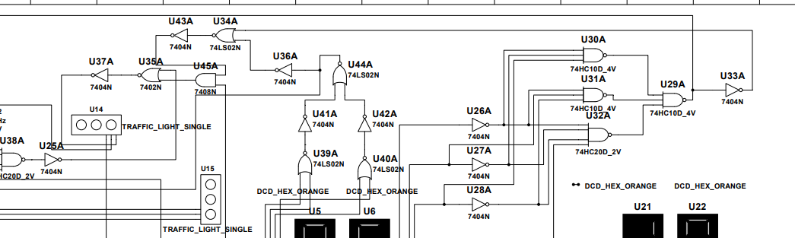

图3 闪烁原理

判断条件：
当前是黄灯状态（来自状态机译码器74LS138）；
或者绿灯倒计时≤5秒（来自倒计时器74LS192的输出）；
方波信号：
使用一个外部周期信号1Hz方波；
方波通过异或门/XOR与状态条件组合，控制LED闪烁；
与灯控制逻辑叠加：
正常灯亮状态与方波控制信号相与，只有方波为高时LED点亮，实现“闪烁”效果

U40A, U39A– 异或门控制闪烁
74LS02N（双输入或非门，用于模拟 XOR） 4LS02N或异或等效逻辑
它们接收：
一路为灯点亮条件（如状态译码器输出）；
一路为周期性方波（闪烁信号，如1Hz）；
当灯应亮但方波为0 → 灯灭；方波为1 → 灯亮 ⇒ 产生闪烁效果。
U30A, U31A, U32A, U29A– 与门（74HC10D）
这些与门用于：
判断当前是否满足“绿灯剩5秒”条件；
条件可能包括 U20、U21 输出为“0000”到“0101”（即0~5）；
多路与门组合判定，输出一个条件信号；
当满足绿灯 ≤5 秒时，输出高电平，作为闪烁信号输入之一。

场景 | 倒计时（s） | 灯状态 | 控制方式 | 闪烁信号
主绿灯，>5秒 | >5s | 主绿 | 常亮 | 方波无效
主绿灯，≤5秒 | 5,4,...,0 | 主绿 | 倒计时状态判断成立 | 开始闪烁
主黄灯 | 任意 | 主黄 | 状态译码器Y1低 | 开始闪烁
支绿、支黄 | 同上 | 支灯 | 根据状态编号判断 | 类似实现
表3 闪烁灯状态

4. 时间调节与拨码开关
通过多个拨码开关设定不同的倒计时初始值（如60s、25s），通过控制信号将这些预设值加载到倒计时计数器（74LS192）中，实现灵活时间调整，以模拟不同交通状况下的信号周期实现不同交通时段的信号周期变化模拟，如白天高峰和夜间低峰。
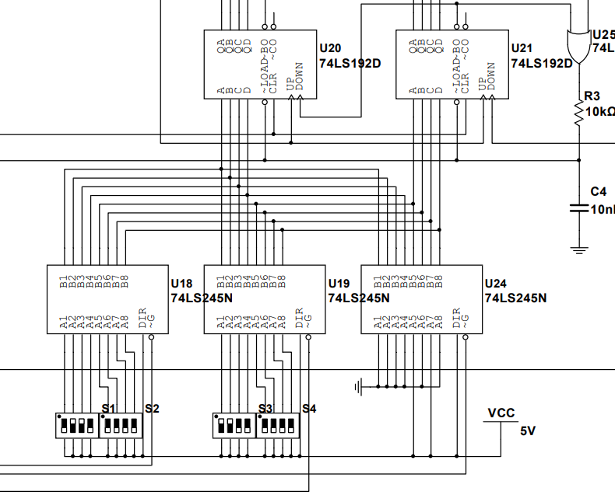
图4 时间设定原理图
8位双向总线缓冲器（带使能控制）；用于将拨码开关S1~S4的并行数值隔离并驱动送给上方的计数器（74LS192D）；每个芯片负责一组4位（总共12位），对应BCD的多个数值。
输入输出方向：
A1~A8：读取开关的高低电平；
B1~B8：连接到计数器 U20/U21 的 A/B/C/D；
DIR：方向控制，高电平表示 A → B（拨码开关到计数器）；
~OE（低电平有效）：使能控制，当有效时才会传输数据。
在之前电路中由状态机控制，每次进入一个新状态（如主绿开始）时触发 ~LOAD=0；将当前通道所设定的拨码值载入计数器，用于本阶段倒计时。

5. 紧急控制按钮功能
设置主干道按钮（J6）和支干道按钮（J7）用于紧急通行。当任意按钮按下时：当前方向绿灯保持亮；对应倒计时停止（状态机停止计数）；系统保持在当前状态，直到按钮松开。
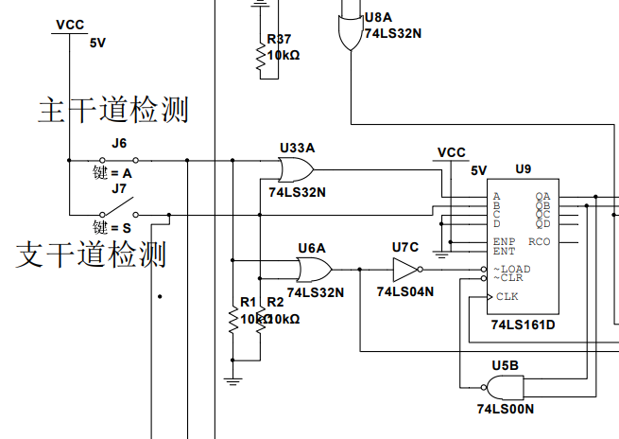
图5 紧急情况按钮原理图
按钮：按下接地，不按时悬空；上拉至VCC（5V）通过电阻，保证未按下时逻辑为1；按下时输出变为0（低电平），用于逻辑判断；实质作用为紧急通行控制信号输入：
U33A（74LS32N）— 或门
将主干道（J6）和支干道（J7）的按钮信号合并；
只要有一个按钮按下，U33A输出低电平；
其输出进入状态计数器U9，影响其使能与计数。

U6A（74LS32N）+ U7C（74LS04N反相器）— 状态锁定逻辑
作用：
用于判断是否需要暂停状态计数器（U9）的时钟输入；
如果按下按钮（信号为低），通过 U6A 与门与其他条件共同判断；
反相后送入 U9 的 CLK 输入，阻止其接收上升沿；
从而锁住当前状态，不再跳转。

U9（74LS161D）— 状态机主计数器
控制交通灯的状态切换；
正常每次接收到 CLK 上升沿时状态加1；
紧急状态时，不接收到时钟脉冲（或时钟被锁定），保持当前状态不变；
即当前方向绿灯常亮，另一方向红灯保持不变。

R1 / R2 上拉电阻（10kΩ）— 防抖悬空保护
用于拉高开关输入逻辑，防止按键未按下时出现不确定状态；
当按钮按下时，输入拉低到地（0V）；
当松开时，电阻将输入“恢复”为高电平。

2.2.2 方案改进

第一版方案-基础控制逻辑实现
设计专注于实现交通灯控制的最核心逻辑功能，系统以十字路口为基础，完成以下任务：
南北（主干道）与东西（支干道）方向的红、黄、绿三色灯交替控制；
使用74LS160状态机配合74LS138译码器实现4个状态（主绿→主黄→支绿→支黄）循环切换；
主绿60秒、支绿25秒，黄灯5秒过渡；
74LS192 + 拨码开关构成倒计时计数器，计数值通过4511BD译码显示在数码管上；
状态自动切换，倒计时与灯光控制联动，形成闭环运行。
目标达成：
建立了稳定的基础运行系统，完成信号灯自动切换、倒计时显示、状态同步三大核心功能。
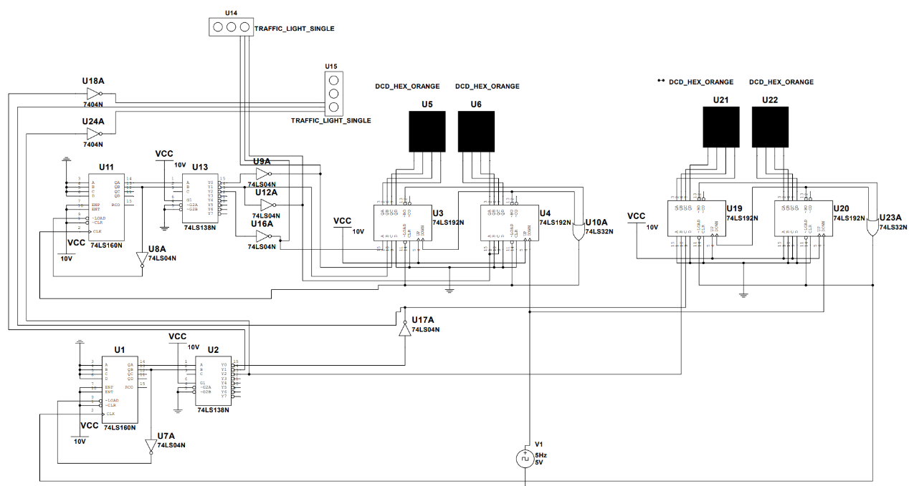
图6 第一版方案

第二版方案-模拟实际，闪烁提醒
在基础功能实现后，第二版方案围绕人机交互与驾驶提醒效果提升进行了优化，新增：
绿灯闪烁提示：主干道或支干道绿灯最后5秒期间LED以1Hz频率闪烁，提示驾驶员变灯即将到来；
黄灯闪烁提示：黄灯阶段（5秒）全程闪烁，模拟真实路口黄灯状态；
使用逻辑门（与门/异或门）将原灯控信号与方波信号组合输出，实现LED周期性亮灭；
在不改变原有时序结构的前提下，引入判定电路（判断倒计时≤5）与闪烁逻辑电路，提高系统的实用性和视觉引导效果。
目标达成：
增强系统对驾驶员的视觉提示与安全警示能力，使信号状态更加直观，模拟现实交通环境下的动态警示机制。
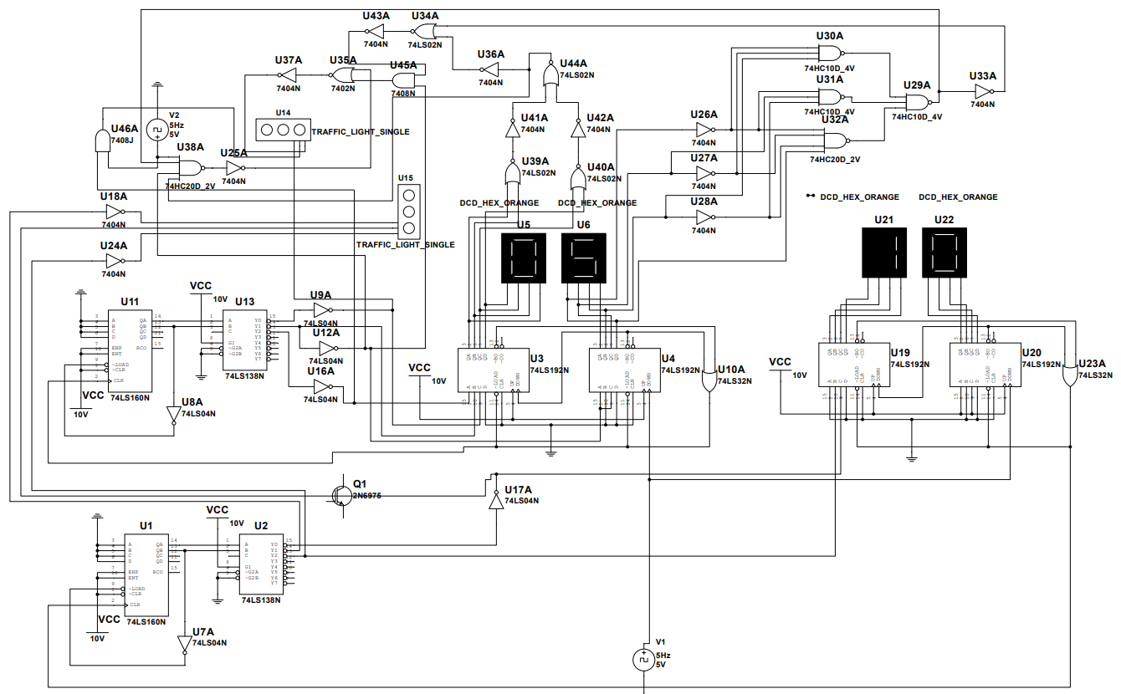
图7 第二版方案

第三版方案-加入时间可调与紧急控制
为提升系统的场景适应性与操作灵活性，第三版在前两版基础上进一步拓展了控制能力，实现以下高级功能：
拨码开关绿灯时间调节：
主干道、支干道绿灯时长可由拨码设定，如 30s / 45s / 60s；
提供模拟不同时段（如高峰/夜间）通行需求变化；
时间值加载至74LS192的A-D端，通过~LOAD实现周期更新；
紧急通行按钮：
设置主干道与支干道紧急按钮；
按下后立即进入紧急模式：当前方向绿灯锁定、另一方向红灯锁定、计数器暂停；
松开按钮后恢复正常状态与倒计时运行；
使用锁存/控制逻辑门实现“状态保持与中断切换”，模拟应急场景下的信号控制优先权逻辑。
目标达成：
系统具备更高智能调度能力与现实响应能力，可应用于早晚高峰调节、事故应急处理、特殊车辆通行等复杂场景，显著提升系统的综合实用性。
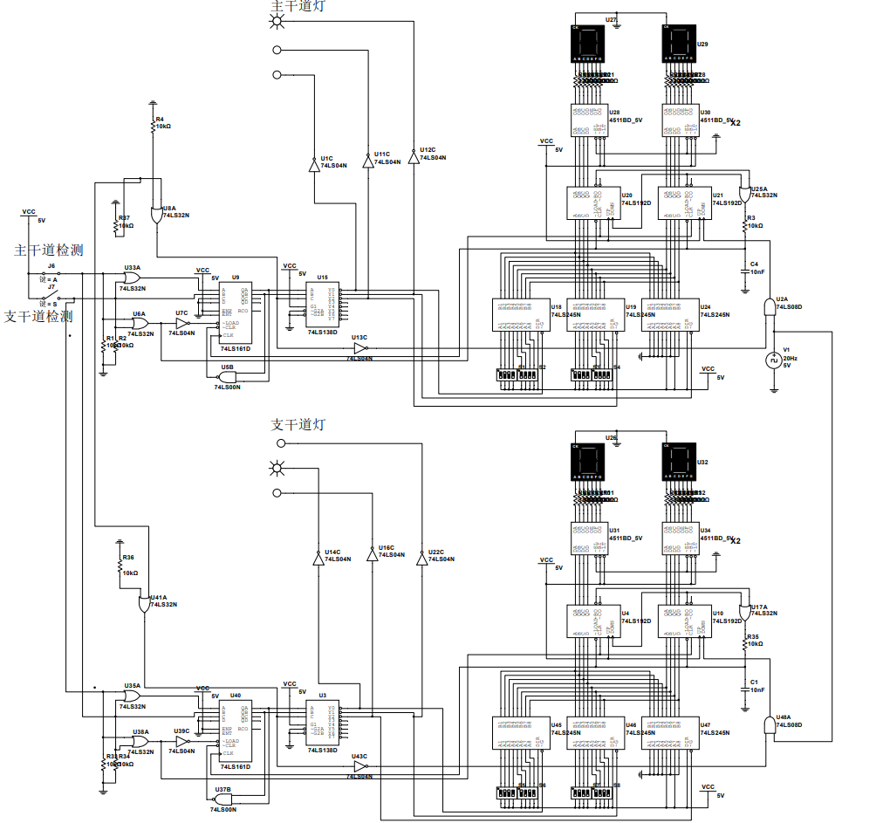
图8 第三版方案

方案版本 | 功能特点 | 状态控制方式 | 输入方式 | 扩展功能
第一版基础控制逻辑 | 实现基本红绿灯交替控制与倒计时显示 | 由逻辑门（与、或、非）组合实现状态转换；状态控制信号直接连接到 74LS192 的 LOAD/CLR/DOWN 脚 | 固定时间（60s/25s），手动设定在电路中 | 无闪烁、无时间调节、无应急控制
第二版模拟现实（加入闪烁） | 增加黄灯与绿灯末尾5秒闪烁功能，提升现实还原度 | 与第一版相似，状态切换信号仍由门电路控制，直接驱动 74LS192 | 固定时间 | 绿灯/黄灯闪烁提示（1Hz方波+XOR逻辑）
第三版可调时间+应急控制 | 在第二版基础上加入拨码开关时间调节与主/支干道应急按钮功能；系统功能趋于完善 | 改用状态片选控制结构：由 状态编码送入 74LS138 三-八译码器，输出控制信号再反馈驱动各模块；不再由门电路直接驱动 74LS192 | 拨码开关设置主/支绿灯时长，按键实现应急状态切换与暂停倒计时 | 闪烁提示 + 时间可调 + 紧急通行模式
表4 三个方案对比

2.3 系统效果分析
本交通灯控制系统通过数字电路的组合逻辑与时序控制相结合，成功实现了十字路口红、黄、绿信号灯的自动转换、倒计时提示、灯光闪烁预警以及紧急状态响应等功能。系统各模块协同运行，性能稳定，功能覆盖面广，具备较高的实用性与可扩展性。以下从功能实现效果、运行稳定性、人机交互性和现实模拟程度四个维度进行系统效果分析：

功能实现效果
本系统在各版本设计中循序渐进地实现了如下目标功能，实际运行效果良好：
红绿灯通行控制：南北（主干道）与东西（支干道）方向严格按照设定周期自动交替亮灯，避免交通冲突；
倒计时提示显示：四位数码管稳定显示当前通行方向的剩余通行时间，刷新速度与逻辑同步精确；
状态转换控制：主干道绿灯60秒、支干道25秒，黄灯5秒过渡时间严格控制，状态切换准确，逻辑清晰；
逻辑切换平稳：借位信号与状态译码器协调良好，无出现错位、重置失败、输出漂移等问题；
紧急控制与时间设定：拨码开关与按钮输入响应迅速，模拟不同通行策略与应急情况时切换及时、恢复平稳。

系统运行稳定性
芯片选择成熟可靠：系统基于74系列中小规模集成数字电路，结构清晰，逻辑分工明确；
模块分工独立：倒计时、电平判断、状态切换、灯控译码器均独立设计，互不干扰；
仿真运行连续稳定：在仿真平台中多次循环运行无死锁、无状态卡顿，信号输出清晰，LED灯响应一致；
异常状态处理得当：如计时归零瞬间、紧急按钮中断状态下，状态保持及恢复设计合理，未出现逻辑冲突。

人机交互性与现实贴合度
数码管实时倒计时显示：为驾驶者提供直观的时间剩余判断依据，有效提升驾驶预判能力；
绿灯/黄灯闪烁提醒功能：在绿灯剩余5秒及黄灯阶段提供清晰可辨的视觉警示，有效模拟真实道路安全提示；
拨码可调绿灯时间：模拟不同时段（如白天高峰、夜晚低峰）对通行时长的不同需求，灵活实用；
紧急通行按钮设计：真实还原消防、救护等特殊车辆通行控制逻辑，具备工程意义和实战价值。

第三章 调试

3.1 系统调试过程及结果
在电路设计完成后，使用 Quartus II 软件进行逻辑图设计与功能仿真。验证逻辑正确无误后，通过下载线将程序烧录至数字电实验箱进行实际运行测试。调试过程中，按照模块化结构逐步验证系统功能，确保各子模块稳定运行、配合流畅。以下是具体调试过程与结果：

3.1.1 系统硬件验证
在 Quartus 中完成电路图绘制与引脚分配后，使用 USB-Blaster 下载程序至实验箱。硬件连接方面，将红、黄、绿信号灯模块、数码管显示器、拨码开关与按键接入系统控制端口。
在实际下载与硬件连接过程中，发现部分实验箱的物理引脚损坏或接触不良,这种情况下，即使 Quartus 软件编译通过，实际运行中仍出现功能异常或信号丢失，严重影响系统调试。
为解决此问题，参考实验箱的硬件说明手册和电路原理图，对全部可用引脚重新进行了筛选和测试: 避开损坏引脚：通过手动测试方法逐一验证引脚功能，确认部分原分配口无法使用，果断更换；调整管脚映射：在 Quartus 中更新 Pin Planner 设置，将损坏引脚的逻辑信号重映射至新位置；重新布线测试：在实验箱上重新连接数码管、LED灯、拨码开关与按钮，确保所有接口响应正常、功能匹配。
下载完成后，观察整体系统的初始运行情况：
通电后，系统自动进入“主干道绿灯 + 支干道红灯”状态；
数码管开始从设定的60秒倒计时，LED红绿灯显示正确；
系统能够正常跳转至主黄灯、支绿灯等状态，状态转换间隔符合预设时间；
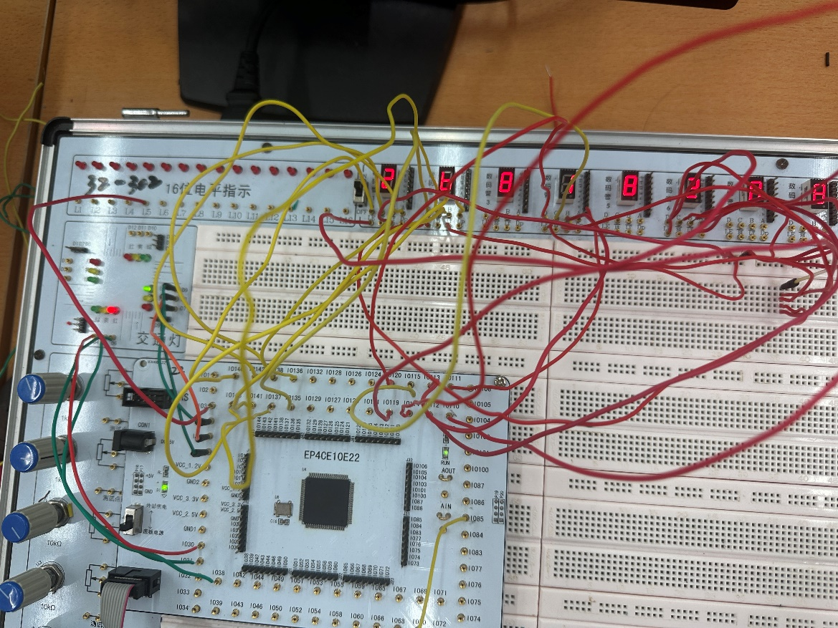
图9 实物接线测试

3.1.2 数码管调试
数码管调试主要针对倒计时显示模块的正确性进行观察与验证：
对应使用两片数码管，分别显示十位与个位数字；初始状态下，拨码设为60或25，加载信号触发后倒计时从对应值开始；倒计时每秒更新一次，与状态持续时间严格同步；数码管显示稳定，无乱码、跳动或重影现象；
实际测试中，有部分数码管无法使用，最终选择数码管1.2.3.5四个数码管分别显示主干道和支干道的时间。
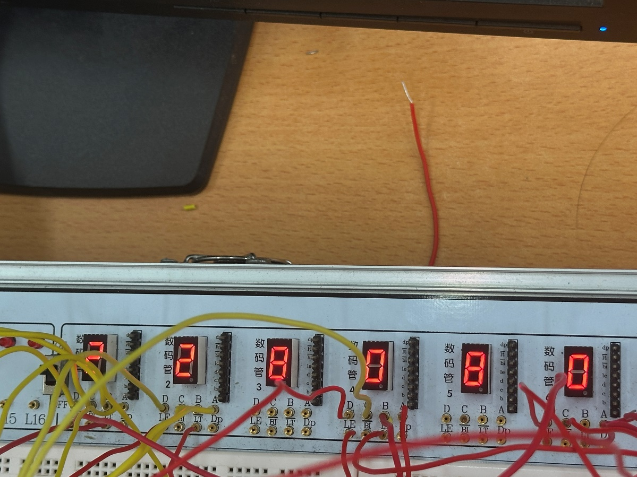
图10 数码管显示

3.1.3 信号灯调试
信号灯调试聚焦于红、黄、绿三色灯在不同状态下的点亮控制与逻辑切换：
在状态跳转过程中，LED颜色切换清晰无误；
主绿状态下支红常亮，状态跳转后主黄5秒闪烁正常；
支绿状态25秒后切换至支黄5秒，同样可视化正常；
第二版电路中加入闪烁控制逻辑：
绿灯剩余5秒倒计时时段内绿灯1Hz闪烁；
黄灯阶段全程闪烁，提示效果良好；
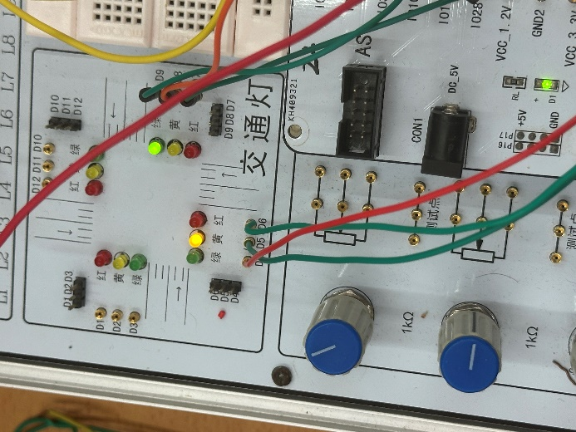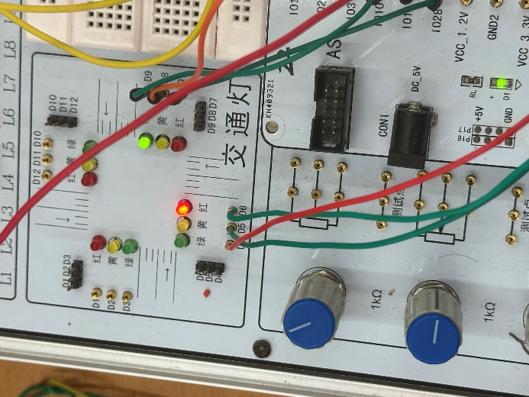
图11 信号灯调试

3.1.4 按键调试
按键调试主要测试两个功能：
- 拨码开关加载初始时间：
拨码设定后，按下加载键能正确触发倒计时预置；
数码管立即从设定值开始递减，加载响应无延迟；
- 紧急控制按钮:
按下主干道应急键，主绿灯保持，支红灯锁定；
同时计时器暂停，系统状态固定不变；
松开后，系统继续倒计时运行并进入后续状态；
同理支干道按钮操作流程与效果一致。
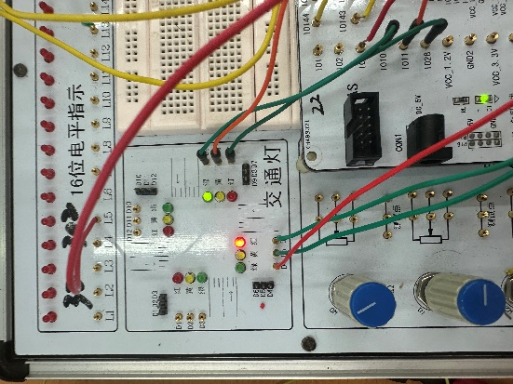
图12 主干道紧急情况测试

3.2 问题及改进
在系统整体调试过程中，尽管仿真较为完善，但由于实验设备限制、逻辑设计细节疏漏及仿真与实物之间的差异，仍出现了多项具体问题。
问题一：部分数码管显示异常或完全不显示
在初始调试中，部分数码管在加载初始时间或倒计时时出现乱码、亮度异常，甚至完全不显示的问题。检查发现，数码管接口的引脚存在接触不良或失效情况。
原因分析：
① 实验箱 I/O 接口存在物理损坏；
② 管脚映射设计中部分引脚未能正确配置或输出逻辑异常；
③ 数码管自身老化，响应电压不足导致无法点亮。
改进措施：
- 重新测试所有 I/O 接口，排除损坏端口；
- 在 Quartus 的 Pin Planner 中重分配数码管控制信号至功能完好的引脚；
- 将故障数码管替换为可用模块，最终使用数码管1、2、3、5分别显示主支干道时间。

问题二：状态切换后倒计时未及时加载或加载错误
在状态机从主绿跳转至主黄或支绿时，倒计时未能准确从设定值（25s或5s）开始，而是出现重复计数、跳变异常等问题。
原因分析：
① 状态切换信号过渡逻辑不清晰，导致LOAD信号未及时拉低；
② 控制信号叠加逻辑未正确屏蔽紧急状态与正常切换逻辑；
改进措施：
- 优化状态译码器（74LS138）与倒计时器之间的信号连接关系，确保状态切换时立即产生有效~LOAD信号；
- 引入锁存逻辑，确保拨码数据在加载期间保持稳定；
- 增加逻辑门抑制非激活状态下的信号干扰，确保倒计时值准确加载。

问题三：紧急按钮控制逻辑无法完全锁定状态
在紧急模式下，按下主/支干道应急按钮时，系统偶尔仍会进入下一个状态，无法完全锁定当前灯色与状态。
原因分析：
① 应急按钮逻辑未完全阻断状态计数器（U9）的时钟输入；
② 反相逻辑在按键抖动时输出不稳定，导致状态误跳转；
改进措施：
- 将主/支干道应急输入统一经过或门合并后参与控制U9的CLK输入，通过与非门+反相器组合实现“按下即暂停”逻辑；
- 增加按钮去抖滤波电容，抑制按压抖动造成的逻辑跳变；
- 增加一个锁存状态信号，在按钮按下期间持续保持状态，确保系统只在松开按钮后才恢复倒计时和状态跳转。

问题四：拨码开关读取逻辑不稳定，存在跳变或失效
绿灯时间通过拨码设定后偶尔出现读取失败或加载不一致，导致主干道通行时间错误，如跳变为0秒或高于设定值。
原因分析：
① 拨码开关电平未稳定接入输入缓冲器（74LS245）；
② 使能控制（~OE）未与状态译码同步，造成部分状态下数据通道未开启或早关闭；
③ DIR控制方向与数据加载方向相反，出现信号反向失效。
改进措施：
- 在缓冲器输入前加入上拉电阻，保持电平稳定，避免悬空；
- 修改控制逻辑，确保每次状态切换初始阶段使能一次性传输数据；

3.3 调试过程总结
本次智能交通信号控制系统的调试过程采用“模块化设计、逐步验证”的方式进行，涵盖从逻辑设计仿真、硬件连线测试、模块功能验证到系统联调的完整流程。整个调试过程中不仅验证了各子模块的功能准确性，也暴露并解决了多个设计与硬件接入层面的问题，最终确保系统稳定、功能齐全、逻辑可靠。
1.模块调试分步推进，确保功能闭环
整个系统由多个功能子模块构成，包括倒计时控制、数码管显示、信号灯状态控制、拨码初值加载、闪烁提示与紧急优先通行控制等。在调试初期，各模块分别进行功能验证，确保其逻辑独立有效：
- 倒计时模块能稳定递减计数，计数范围准确；
- 数码管稳定显示，不存在乱码、闪屏等现象；
- 信号灯响应状态切换及时，无滞后或同步错误；
- 拨码开关设定初始值加载精准，逻辑触发响应快；
- 应急按钮响应灵敏，能有效锁定当前状态并暂停系统运行。
- 这种按功能分阶段调试的方式，极大地提高了调试效率，也方便了问题的定位与修复。
2.硬件引脚问题导致功能异常，手动排查重映射解决
调试过程中发现某些数码管或LED模块无法正常显示。通过逐一测试实验箱的 I/O 口，确认部分引脚因物理损坏或接触不良导致信号无法传输，进而引起模块无响应或误动作。为此，我们采取以下对策：
使用手动插拔方式，逐个验证引脚输入输出功能；
修改 Quartus 工程中的 Pin Planner，避开损坏引脚，重新分配功能管脚；
同步调整电路连接，重新布线数码管、拨码开关与控制模块。
通过这些操作，成功恢复系统的完整功能运行，并提高了整体硬件稳定性。
3.时序控制调试验证系统联动
为确保整个交通灯逻辑流程正确，特别是状态转换间隔、信号灯与数码管联动效果，我们结合仿真波形与实际运行效果对比验证：
各状态（主绿、主黄、支绿、支黄）在预设时长内依次运行，顺序正确；倒计时数值与状态持续时间严格一致，跳变无误；加入闪烁控制逻辑后，黄灯及绿灯末5秒段内的1Hz闪烁效果清晰可见；
状态机状态更新与计数器递减同步，无明显偏差或卡顿。该验证确保整个系统在不同运行阶段下，各子模块之间能够紧密协同、精确配合。
4.人为输入响应测试，增强系统交互可靠性
按键调试部分主要验证人机交互输入的及时响应性与准确性，包括拨码加载与紧急按钮功能：拨码开关设定后立即加载初始值，并正确进入倒计时状态；主/支道紧急按钮按下后能立即中断状态机切换逻辑，锁定当前灯色；释放后系统能顺利继续执行剩余倒计时与状态转换，状态恢复逻辑健全。
该部分验证确保系统在实际应用场景下具有一定的外部控制灵活性，提升系统适应突发情况的能力。
5.系统运行整体稳定，具备实际交通控制应用潜力
最终系统在多轮长时间运行测试中表现出色，各功能持续稳定，状态跳转无逻辑混乱，硬件接口响应正常，显示与控制高度同步。系统不仅实现了基本的红绿灯转换功能，还融合了高级特性（如倒计时显示、闪烁预警、应急优先等），具有良好的可扩展性和实用价值。

第四章 总结、收获、体会和建议

4.1设计总结
本次交通灯控制器系统的设计目标，是基于数字逻辑电路的基本原理与器件组合，实现对现实十字路口交通信号调度过程的功能模拟。整个系统围绕“安全通行、逻辑控制、状态可视、响应灵敏”四大设计理念，构建了一个高度集成、功能完备、运行稳定的数字控制系统。设计过程中不仅注重基本功能的实现，还加入了多项贴近现实场景的扩展功能，提升系统的智能性与交互性。
系统整体采用模块化结构，主要包括以下功能模块：
- 红绿灯状态控制模块：通过状态计数器与译码器协同，实现主干道与支干道在不同通行状态下的互斥控制；
- 倒计时显示模块：采用可减计数器与BCD译码显示器驱动七段数码管，实时展示当前信号灯剩余时间；
- 闪烁提示模块：在绿灯剩余5秒及黄灯状态下，通过异或逻辑与1Hz方波实现LED闪烁，模拟真实交通预警机制；
- 拨码时间设定模块：使用拨码开关配合数据缓冲器将用户设置的绿灯时间加载入倒计时器，实现多场景运行；
- 紧急控制逻辑模块：通过主/支干道按钮实现一键应急通行控制，保持当前绿灯常亮，并暂停状态转换和倒计时；
- 外设显示与输入模块：包含红黄绿LED灯、四位数码管、拨码开关与按键等硬件接口，便于实时控制与观测反馈。
设计逻辑以同步时序控制为核心，系统由多个常用中小规模数字集成器件构建，如 74LS192 减法计数器、74LS161 状态计数器、74LS138 三八译码器、4511 BCD-七段译码器、74LS245 总线缓冲器、74LS32 逻辑或门、74LS04 反相器等。这些芯片配合构建出完整的逻辑控制链，既提高了系统的稳定性，也增强了方案的可拓展性和逻辑清晰度。
在设计工具方面，本项目选用 Multisim 软件 作为仿真平台。Multisim 提供了直观的图形化原理图绘制环境以及丰富的芯片库，能够较为真实地模拟数字电路在实际运行中的状态变化。通过在软件中完成原理图绘制、时序波形观察和逻辑功能验证，我们对以下模块进行了逐一测试：
倒计时控制逻辑是否能稳定递减；各状态对应的LED输出是否正确显示；数码管BCD译码显示是否与逻辑一致；闪烁逻辑是否能精准控制黄灯与绿灯最后阶段的提醒；紧急按钮是否能暂停状态跳转并锁定当前信号输出。仿真阶段验证结果良好，为后续的实物搭建奠定了扎实基础。
在完成仿真验证后，我们将整个系统设计方案移植至数字电路实验箱中进行实物搭建与调试。在这一过程中，我们遭遇了诸如：
部分 I/O 引脚损坏 导致信号丢失；部分数码管模块失效或接触不良等等问题。
经过反复验证与调试，系统在实际运行中表现稳定，能够在连续周期内准确完成状态转换、倒计时显示、闪烁提示与应急响应等功能，且响应及时、控制直观。
总体而言，本次设计任务不仅完整实现了预期的功能目标，还通过多轮仿真验证与实物测试，积累了丰富的电路调试经验与系统集成能力。项目综合了从方案设计 → 逻辑构建 → 多模块融合 → 仿真验证 → 硬件搭建 → 系统联调的全过程，体现出较强的工程实践性与现实应用价值。该系统在教学、展示与智能交通模拟等方面均具备良好拓展潜力。

4.2体会心得
通过本次交通信号控制系统设计，我们不仅深化了对数字电路基本元件如计数器、译码器、逻辑门、时序控制器等的理解和实际应用，还全面经历并掌握了从原理设计 → 电路搭建 → 仿真调试 → 模块整合 → 实物实现的完整工程流程。这是一次将理论知识转化为实际系统能力的重要过程，对我们的工程素养、思维方式和项目执行力都产生了深远影响。
- 从原理学习到系统设计的跃迁
在课堂学习中，我们往往仅停留在器件级别或小规模单元电路的理解上，如74LS192的计数功能或4511驱动数码管的显示逻辑。而通过本次系统设计，我们首次实现了将多个功能器件集成为一个逻辑闭环的完整可运行系统。这不仅让我们将分散的知识点进行了有效整合，也让我们切身体会到系统设计中“功能之间相互依赖与协调”的重要性。通过模块化分工与接口定义，我们逐步构建了一个逻辑清晰、运行稳定的多模块协作系统，极大地提升了我们的系统架构能力与整体设计思维。
- Multisim 仿真强化逻辑理解与电路直觉
Multisim 作为强大的电路仿真平台，在本次项目中起到了不可替代的作用。借助其图形化界面与实时逻辑可视化功能，我们可以直观观察电路各部分在不同状态下的逻辑电平变化、数码管显示、LED闪烁节奏等行为特征，极大提升了我们对电路运行的感性认知与故障定位能力。例如，在仿真中我们能迅速发现状态切换不及时、倒计时不准确或闪烁逻辑触发失败的问题，并实时调整逻辑设计进行验证。这种边设计边验证的闭环模式，有效弥补了仅靠理论分析可能忽视的问题，提高了设计的准确性和效率。
- 调试过程考验耐心与工程细致度
进入硬件阶段后，我们深刻体会到电路设计不仅仅是逻辑连接，更是细节的艺术。在实际搭建过程中，遇到了诸如实验箱引脚接触不良、电平不匹配、数码管残影等问题。这些问题往往不能通过软件仿真预见，需要我们通过反复测量、查询手册、逻辑推理和试错验证来排查。通过这些挑战，我们提升了对硬件电路中“信号完整性、器件兼容性与接口稳定性”的理解，也养成了更严谨的设计态度与问题分析能力。
- 对现实应用的理解更加深入
以往我们对交通灯的印象仅限于“亮红灯、灭绿灯”的表象，而本次项目则让我们从底层逻辑层面深入理解了现实交通系统的运行机制。我们意识到：一组交通灯的运行背后，包含着一整套复杂的时序控制、状态互锁、安全逻辑与紧急响应机制。特别是在实现绿灯末段闪烁与应急通行按钮功能时，我们仿佛置身于真实工程设计中，思考如何在系统运行中兼顾安全性、时效性与可操作性。这大大增强了我们对**“技术为实际服务”**这一工程理念的认同，也激发了我们对智能交通、嵌入式系统与自动控制等领域的浓厚兴趣。
- 团队合作带来集体智慧与效率提升
本项目的成功实施离不开团队成员间的通力合作。从设计方案初定到分模块开发，再到调试联动与功能整合，我们充分发挥各自专长，分工明确、协作高效。在调试过程中，每当遇到复杂问题，往往是通过讨论、逻辑推演与反复实验找到最佳解决方案。通过此次项目实践，我们切身体会到：良好的团队协作不仅提升效率，更是一种将知识融合为成果的关键能力，为我们今后参与更高复杂度的工程项目打下坚实基础。

附录 1：总原理图

图13 方案一 仿真图



图14 方案二 仿真图
图15 方案三 仿真图

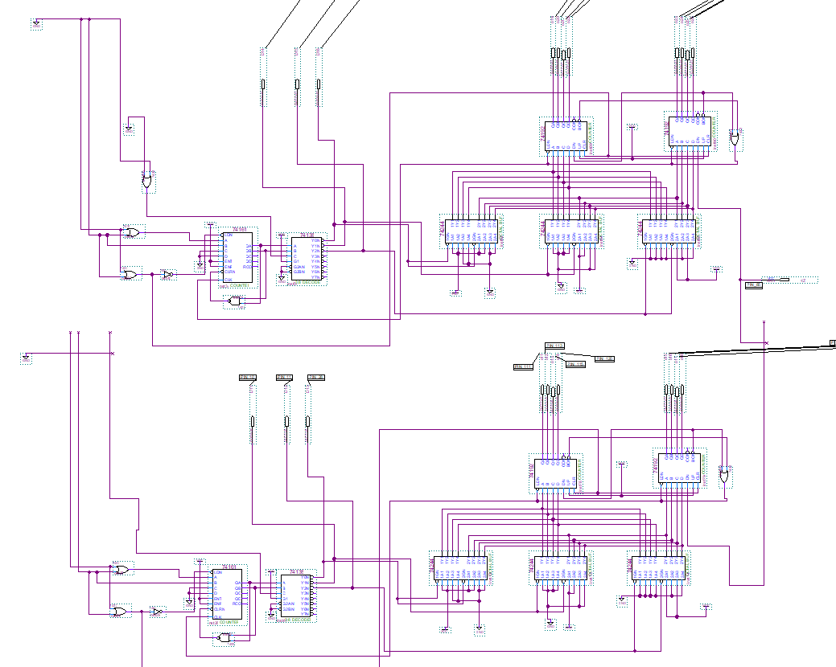
图16 Quartus 接线图一
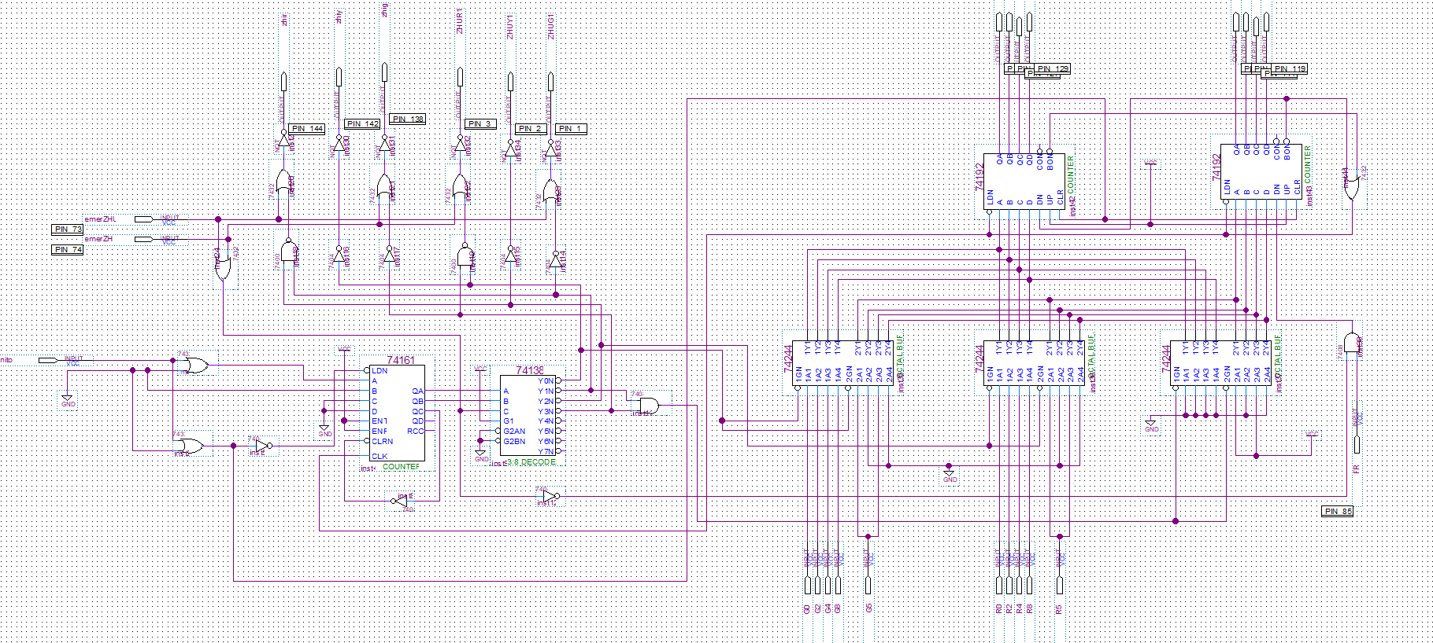
图17 Quartus 接线图二

附录 2：元器件明细表
序号 | 元器件型号 | 名称 | 用途说明
1 | 74LS192N | 可加/减法计数器 | 倒计时模块（主/支绿灯）、状态递减控制
2 | 74LS161N / D | 4位同步计数器 | 状态机计数器
3 | 74LS138N / D | 三线-八线译码器 | 状态译码输出Y0~Y7，控制交通灯切换
4 | 4511BD | BCD-七段译码驱动器 | 数码管驱动显示倒计时
5 | 数码管（共阴） | 七段显示器 | 主/支干道剩余时间显示
6 | 74LS32N | 四输入或门 | 借位信号逻辑、紧急按键处理
7 | 74LS00N | 四输入与非门（NAND） | 状态判断、信号触发
8 | 74LS04N | 六反相器（NOT） | 信号反向整形，用于边沿控制与逻辑转换
9 | 74LS245N | 8位三态总线缓冲器 | 拨码开关信号加载至计数器
10 | 74HC10D / 74HC20D | 三输入与门 / 四输入与门 | 倒计时≤5判断、闪烁逻辑组合
11 | 74LS02N | 四输入或非门（NOR） | 闪烁控制 XOR 组合（模拟）
12 | 拨码开关 | 拨码开关 | 主/支干道绿灯时间设置
13 | 红/黄/绿 LED灯组 | 三色交通灯模块 | 模拟主/支干道信号灯
14 | 按键开关 | 主/支干道紧急通行按钮 | 紧急模式切换，锁定信号状态
15 | 电阻 | 数码管限流电阻 | 七段显示限流
16 | 电阻 | 上拉/下拉电阻 | 按键逻辑稳定、防抖
17 | 电容 | 去抖延时滤波 | 与按键/触发边沿配合使用
18 | 方波信号源 | 时钟脉冲信号1Hz | 用于倒计时触发与闪烁控制
19 | 直流电源模块 | 5V 电源 | 提供芯片和LED工作电压

参考文献
[1] 罗杰, 谢自美. 电子线路设计·实验·测试（第5版）[M]. 北京: 电子工业出版社, 2015.

[2] 康华光, 张林. 电子技术基础·数字部分（第7版）[M]. 北京: 高等教育出版社.

成绩评定

成 绩

指导教师：赵党军
2025年上学期

